 | Министерство образования и науки Российской Федерации  Федеральное государственное бюджетное образовательное учреждение высшего образования  «Московский государственный технический университет имени Н.Э. Баумана  (национальный исследовательский университет)»  (МГТУ им. Н.Э. Баумана)

Факультет «Информатика и системы управления» (ИУ)
Кафедра «Информационные системы и телекоммуникации» (ИУ3)
Отчет
по лабораторной работе «Создание веб-приложения для демонстрации моделей машинного обучения»
по курсу «Технологии машинного обучения»

Выполнил: Зеленцов А.А.
Группа: ИУЗС-51Б
Проверил: О.Г.Саргсян

Москва, 2026 г.
Описание задания
Ссылка: https://github.com/ugapanyuk/courses_current/wiki/LAB_TMO_WEB
Цель: изучение возможностей демонстрации моделей машинного обучения с помощью веб-приложений.
Задание: разработать макет веб-приложения для анализа данных (фреймворк Streamlit).
- Вариант 1 — макет для одной модели: задание гиперпараметров, обучение, просмотр результатов (в том числе графиков).
- Вариант 2 — макет для нескольких моделей: выбор моделей, обучение, просмотр результатов (в том числе графиков).
Датасет: Breast Cancer Wisconsin (Kaggle, uciml/breast-cancer-wisconsin-data), 569 объектов, 30 числовых признаков; задача — бинарная классификация опухоли (M — злокачественная, B — доброкачественная). Запуск: streamlit run app_variant1.py и streamlit run app_variant2.py.

Вариант 1. Одна модель (случайный лес)
Пользователь задаёт гиперпараметры случайного леса (число деревьев, глубину, min_samples_split, max_features), долю тестовой выборки и random_state, нажимает «Обучить модель» и видит метрики (Accuracy, Precision, Recall, F1, ROC AUC), матрицу ошибок, ROC-кривую и важность признаков.
1.1. Текст программы
common.py (общие функции)
"""Общие функции для веб-приложений: данные, метрики, графики."""
import numpy as np
import pandas as pd
import matplotlib.pyplot as plt
import streamlit as st
from sklearn.metrics import (accuracy_score, precision_score, recall_score, f1_score,
roc_auc_score, confusion_matrix, roc_curve, ConfusionMatrixDisplay)
from sklearn.model_selection import train_test_split
DATA_PATH = "data/breast_cancer.csv"
@st.cache_data
def load_data():
"""Загрузка датасета: удаляем идентификатор и пустой столбец, кодируем целевой признак (M = 1)."""
df = pd.read_csv(DATA_PATH).drop(columns=["id", "Unnamed: 32"])
df["diagnosis"] = (df["diagnosis"] == "M").astype(int)
return df
def split_data(df, test_size, seed):
X, y = df.drop(columns="diagnosis"), df["diagnosis"]
return train_test_split(X, y, test_size=test_size, random_state=seed, stratify=y)
def evaluate(model, X_test, y_test):
"""Метрики качества на тестовой выборке и вероятности положительного класса."""
pred = model.predict(X_test)
proba = model.predict_proba(X_test)[:, 1]
return {
"Accuracy": accuracy_score(y_test, pred),
"Precision": precision_score(y_test, pred),
"Recall": recall_score(y_test, pred),
"F1": f1_score(y_test, pred),
"ROC AUC": roc_auc_score(y_test, proba),
}, pred, proba
def plot_confusion(y_test, pred, title=None, ax=None):
if ax is None:
fig, ax = plt.subplots(figsize=(4, 3.5))
else:
fig = ax.figure
ConfusionMatrixDisplay(confusion_matrix(y_test, pred), display_labels=["B", "M"]).plot(
ax=ax, colorbar=False, cmap="Blues")
ax.set_title(title or "Матрица ошибок")
ax.set_xlabel("Предсказано")
ax.set_ylabel("Истинное значение")
return fig
def plot_roc(y_test, probas):
"""ROC-кривые: probas — словарь {название модели: вероятности}."""
fig, ax = plt.subplots(figsize=(5.5, 4))
for name, proba in probas.items():
fpr, tpr, _ = roc_curve(y_test, proba)
ax.plot(fpr, tpr, label=f"{name} (AUC = {roc_auc_score(y_test, proba):.3f})")
ax.plot([0, 1], [0, 1], "k--", linewidth=1)
ax.set_xlabel("False Positive Rate")
ax.set_ylabel("True Positive Rate")
ax.set_title("ROC-кривая")
ax.legend(fontsize=8, loc="lower right")
return fig
app_variant1.py
"""Вариант 1. Веб-приложение для одной модели машинного обучения (случайный лес).
Запуск: streamlit run app_variant1.py
"""
import pandas as pd
import matplotlib.pyplot as plt
import streamlit as st
from sklearn.ensemble import RandomForestClassifier
from common import load_data, split_data, evaluate, plot_confusion, plot_roc
st.set_page_config(page_title="Вариант 1: случайный лес", layout="wide")
st.title("Вариант 1. Случайный лес: диагностика опухоли")
st.caption("Датасет: Breast Cancer Wisconsin (Kaggle). Задача: определить, злокачественная ли опухоль (M) или доброкачественная (B).")
df = load_data()
# ---- гиперпараметры алгоритма ----
st.sidebar.header("Гиперпараметры")
n_estimators = st.sidebar.slider("n_estimators (число деревьев)", 10, 500, 100, step=10)
limit_depth = st.sidebar.checkbox("Ограничить max_depth", value=True)
max_depth = st.sidebar.slider("max_depth", 1, 20, 5) if limit_depth else None
min_samples_split = st.sidebar.slider("min_samples_split", 2, 20, 2)
max_features = st.sidebar.selectbox("max_features", ["sqrt", "log2", None], format_func=str)
st.sidebar.header("Разбиение выборки")
test_size = st.sidebar.slider("Доля тестовой выборки", 0.1, 0.5, 0.25, step=0.05)
seed = st.sidebar.number_input("random_state", 0, 9999, 42)
with st.expander("Данные", expanded=False):
st.write(f"Размер: {df.shape[0]} объектов, {df.shape[1] - 1} признаков. "
f"Злокачественных: {int(df['diagnosis'].sum())}, доброкачественных: {int((df['diagnosis'] == 0).sum())}.")
st.dataframe(df.head(10))
# ---- обучение ----
if st.sidebar.button("Обучить модель", type="primary"):
X_train, X_test, y_train, y_test = split_data(df, test_size, seed)
model = RandomForestClassifier(n_estimators=n_estimators, max_depth=max_depth,
min_samples_split=min_samples_split,
max_features=max_features, random_state=seed)
model.fit(X_train, y_train)
metrics, pred, proba = evaluate(model, X_test, y_test)
st.session_state["result"] = {
"metrics": metrics, "pred": pred, "proba": proba, "y_test": y_test,
"train_acc": model.score(X_train, y_train),
"importances": pd.Series(model.feature_importances_, index=X_train.columns).sort_values(),
"params": dict(n_estimators=n_estimators, max_depth=max_depth,
min_samples_split=min_samples_split, max_features=max_features),
}
# ---- просмотр результатов ----
res = st.session_state.get("result")
if res is None:
st.info("Задайте гиперпараметры в боковой панели и нажмите «Обучить модель».")
else:
st.subheader("Результаты обучения")
st.write("Параметры модели:", res["params"])
cols = st.columns(6)
cols[0].metric("Accuracy (train)", f"{res['train_acc']:.3f}")
for col, (name, value) in zip(cols[1:], res["metrics"].items()):
col.metric(f"{name} (test)", f"{value:.3f}")
c1, c2, c3 = st.columns(3)
with c1:
st.pyplot(plot_confusion(res["y_test"], res["pred"]))
with c2:
st.pyplot(plot_roc(res["y_test"], {"Случайный лес": res["proba"]}))
with c3:
fig, ax = plt.subplots(figsize=(5, 4))
res["importances"].tail(10).plot.barh(ax=ax, color="tab:green")
ax.set_title("Важность признаков (топ-10)")
plt.tight_layout()
st.pyplot(fig)
1.2. Экранные формы
Начальный экран: гиперпараметры по умолчанию, модель ещё не обучена.
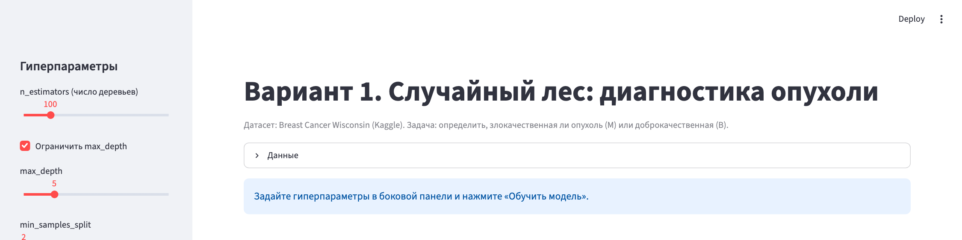
Результаты обучения с параметрами по умолчанию.
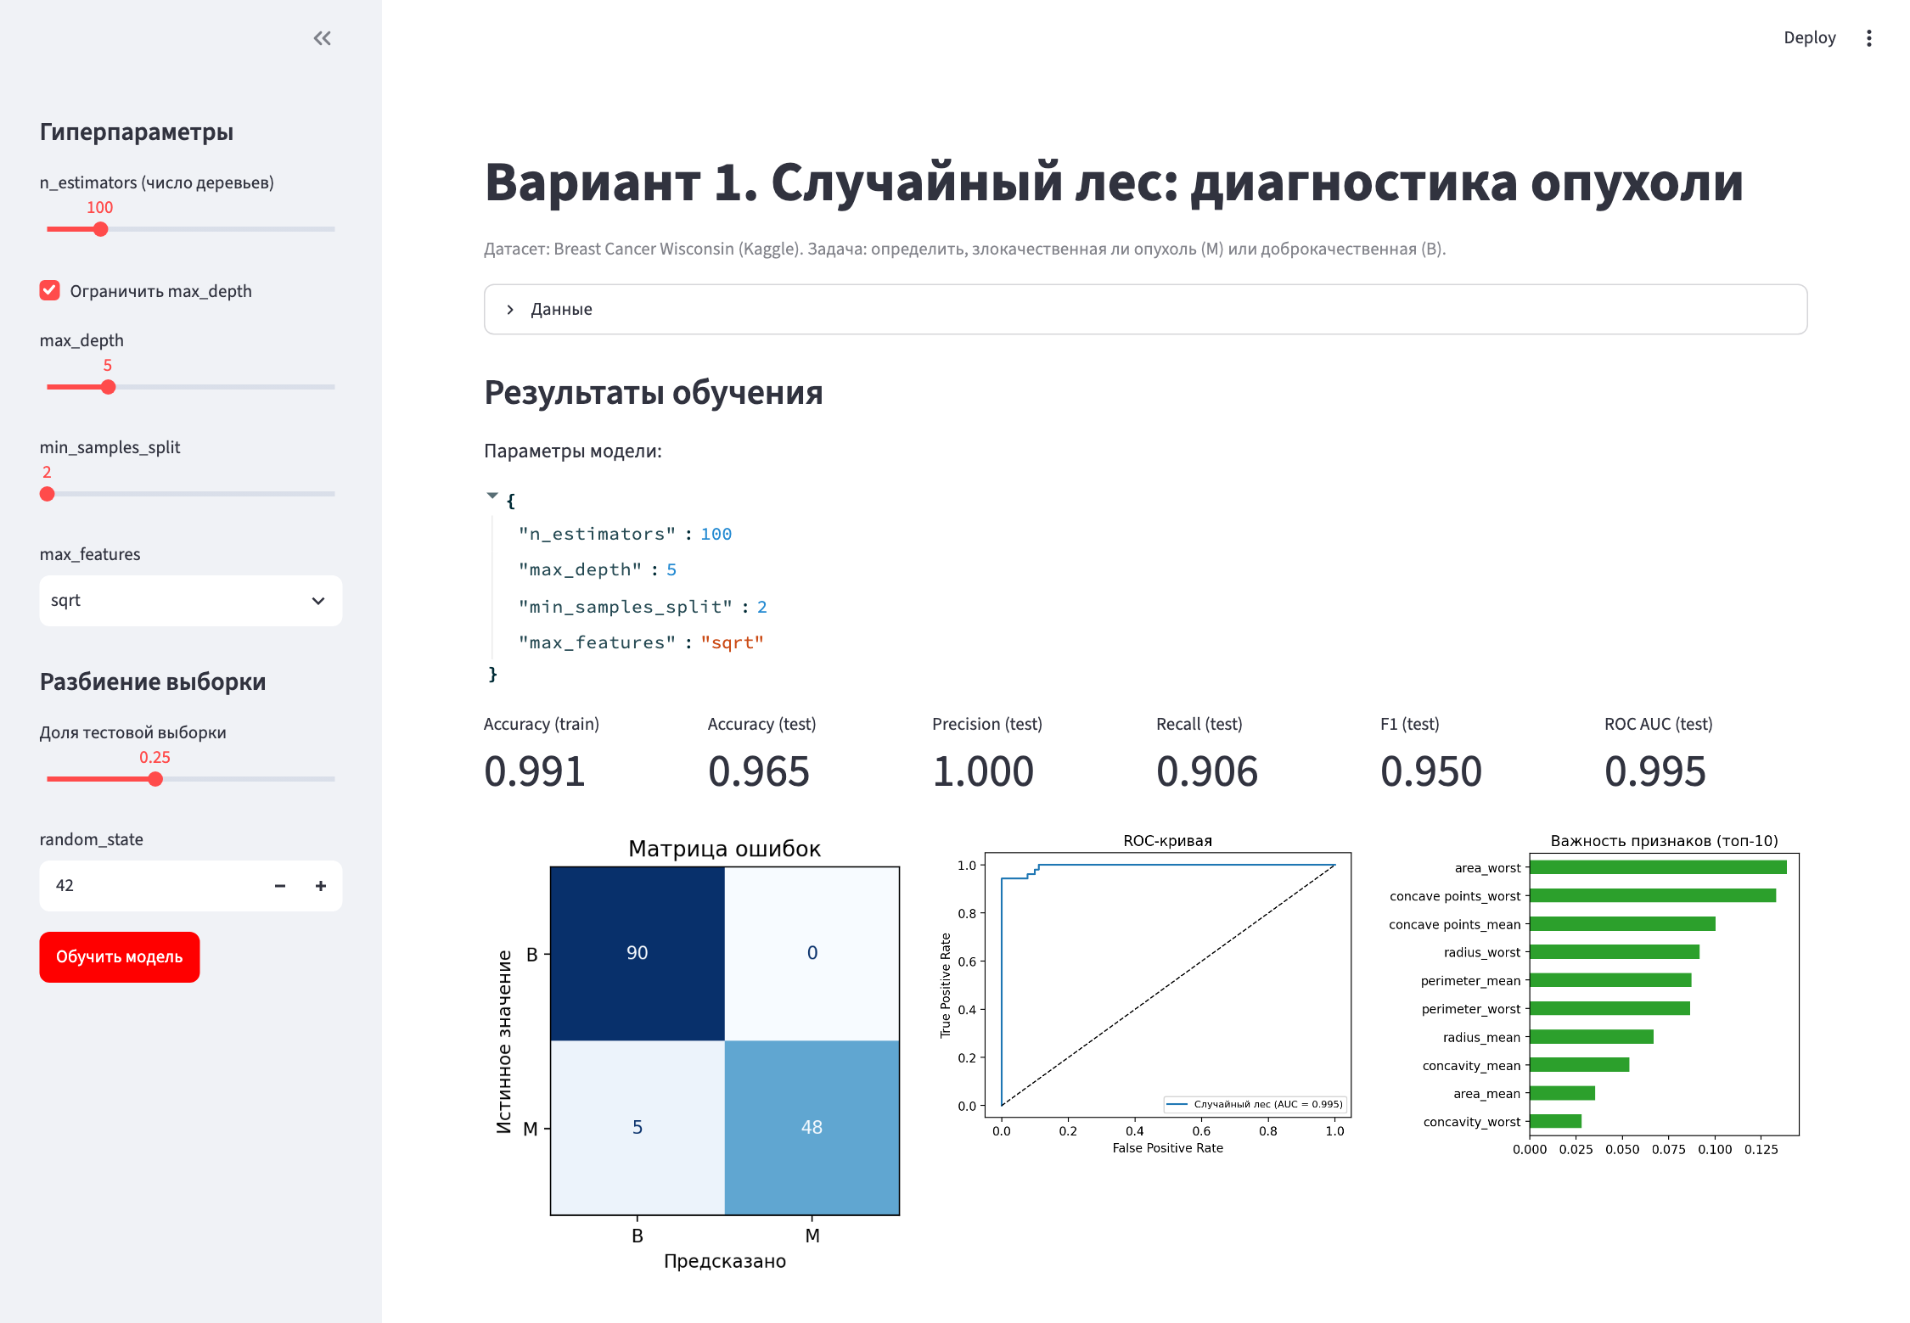
Изменены гиперпараметры (300 деревьев, max_depth = 8, доля теста 0.30) и модель обучена заново.
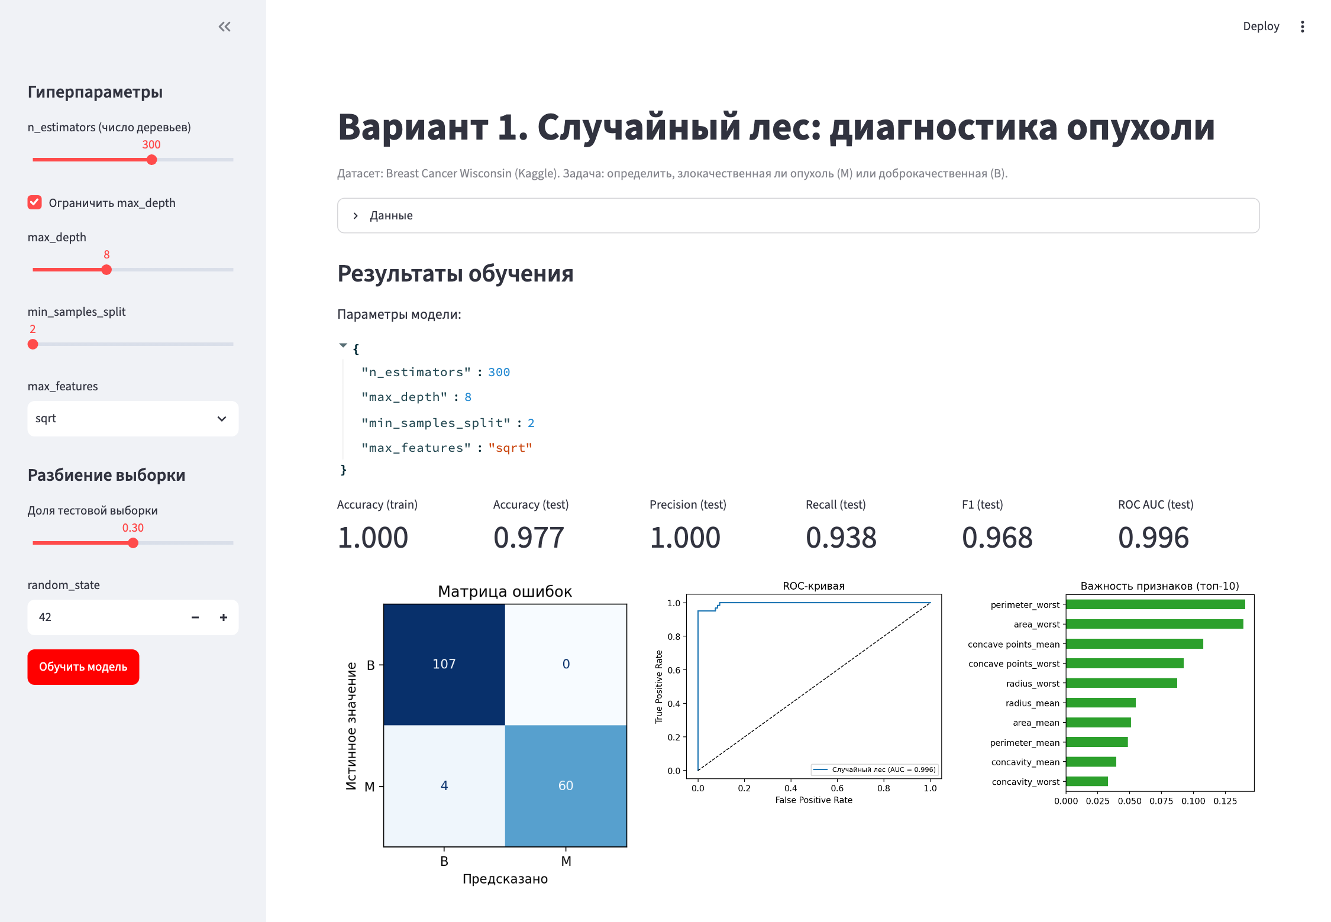

Вариант 2. Несколько моделей
Пользователь выбирает любые из шести моделей (логистическая регрессия, k ближайших соседей, SVM, дерево решений, случайный лес, градиентный бустинг), задаёт для каждой ключевой гиперпараметр и обучает их на одной и той же выборке. Приложение показывает таблицу метрик с выделением лучших значений, столбчатую диаграмму, общую ROC-кривую и матрицы ошибок для каждой модели. Функции загрузки данных и построения графиков — те же, что в common.py.
2.1. Текст программы
app_variant2.py
"""Вариант 2. Веб-приложение для нескольких моделей машинного обучения.
Запуск: streamlit run app_variant2.py
"""
import pandas as pd
import matplotlib.pyplot as plt
import streamlit as st
from sklearn.ensemble import RandomForestClassifier, GradientBoostingClassifier
from sklearn.linear_model import LogisticRegression
from sklearn.neighbors import KNeighborsClassifier
from sklearn.pipeline import make_pipeline
from sklearn.preprocessing import StandardScaler
from sklearn.svm import SVC
from sklearn.tree import DecisionTreeClassifier
from common import load_data, split_data, evaluate, plot_confusion, plot_roc
st.set_page_config(page_title="Вариант 2: сравнение моделей", layout="wide")
st.title("Вариант 2. Сравнение нескольких моделей: диагностика опухоли")
st.caption("Датасет: Breast Cancer Wisconsin (Kaggle). Выберите модели, задайте ключевой гиперпараметр и обучите их на одной выборке.")
df = load_data()
# модель -> (название гиперпараметра, (мин, макс, по умолчанию), фабрика модели)
MODELS = {
"Логистическая регрессия": ("C", (0.01, 10.0, 1.0),
lambda v: make_pipeline(StandardScaler(), LogisticRegression(C=v, max_iter=1000))),
"k ближайших соседей": ("n_neighbors", (1, 30, 5),
lambda v: make_pipeline(StandardScaler(), KNeighborsClassifier(n_neighbors=int(v)))),
"SVM (RBF)": ("C", (0.01, 10.0, 1.0),
lambda v: make_pipeline(StandardScaler(), SVC(C=v, probability=True, random_state=42))),
"Дерево решений": ("max_depth", (1, 15, 4),
lambda v: DecisionTreeClassifier(max_depth=int(v), random_state=42)),
"Случайный лес": ("n_estimators", (10, 300, 100),
lambda v: RandomForestClassifier(n_estimators=int(v), random_state=42)),
"Градиентный бустинг": ("n_estimators", (10, 300, 100),
lambda v: GradientBoostingClassifier(n_estimators=int(v), random_state=42)),
}
# ---- выбор моделей и гиперпараметров ----
st.sidebar.header("Модели для обучения")
selected = st.sidebar.multiselect("Выберите модели", list(MODELS), default=["Логистическая регрессия", "Случайный лес"])
params = {}
for name in selected:
hp, (lo, hi, default), _ = MODELS[name]
params[name] = st.sidebar.slider(f"{name}: {hp}", lo, hi, default)
st.sidebar.header("Разбиение выборки")
test_size = st.sidebar.slider("Доля тестовой выборки", 0.1, 0.5, 0.25, step=0.05)
seed = st.sidebar.number_input("random_state", 0, 9999, 42)
with st.expander("Данные", expanded=False):
st.write(f"Размер: {df.shape[0]} объектов, {df.shape[1] - 1} признаков.")
st.dataframe(df.head(10))
# ---- обучение ----
if st.sidebar.button("Обучить выбранные модели", type="primary"):
if not selected:
st.sidebar.warning("Выберите хотя бы одну модель.")
else:
X_train, X_test, y_train, y_test = split_data(df, test_size, seed)
out = {}
for name in selected:
model = MODELS[name][2](params[name]).fit(X_train, y_train)
metrics, pred, proba = evaluate(model, X_test, y_test)
out[name] = {"metrics": metrics, "pred": pred, "proba": proba,
"hp": f"{MODELS[name][0]} = {params[name]}"}
st.session_state["results"] = {"models": out, "y_test": y_test}
# ---- просмотр результатов ----
res = st.session_state.get("results")
if res is None:
st.info("Выберите модели в боковой панели и нажмите «Обучить выбранные модели».")
else:
models, y_test = res["models"], res["y_test"]
table = pd.DataFrame({n: m["metrics"] for n, m in models.items()}).T
table.insert(0, "Гиперпараметр", [m["hp"] for m in models.values()])
st.subheader("Сравнение моделей на тестовой выборке")
st.dataframe(table.style.format({c: "{:.3f}" for c in table.columns[1:]})
.highlight_max(subset=table.columns[1:], color="#c8e6c9"), width="stretch")
best = table["ROC AUC"].idxmax()
st.success(f"Лучшая модель по ROC AUC: {best} ({table.loc[best, 'ROC AUC']:.3f})")
c1, c2 = st.columns(2)
with c1:
fig, ax = plt.subplots(figsize=(6, 4))
table.drop(columns="Гиперпараметр").plot.bar(ax=ax, width=0.8)
plt.setp(ax.get_xticklabels(), rotation=30, ha="right")
ax.set_ylim(0.7, 1.0)
ax.set_title("Метрики моделей")
ax.legend(fontsize=7, loc="lower right")
plt.tight_layout()
st.pyplot(fig)
with c2:
st.pyplot(plot_roc(y_test, {n: m["proba"] for n, m in models.items()}))
st.subheader("Матрицы ошибок")
cols = st.columns(min(len(models), 3))
for i, (name, m) in enumerate(models.items()):
with cols[i % len(cols)]:
st.pyplot(plot_confusion(y_test, m["pred"], title=name))
2.2. Экранные формы
Начальный экран: выбраны две модели по умолчанию.

Результаты обучения двух моделей.
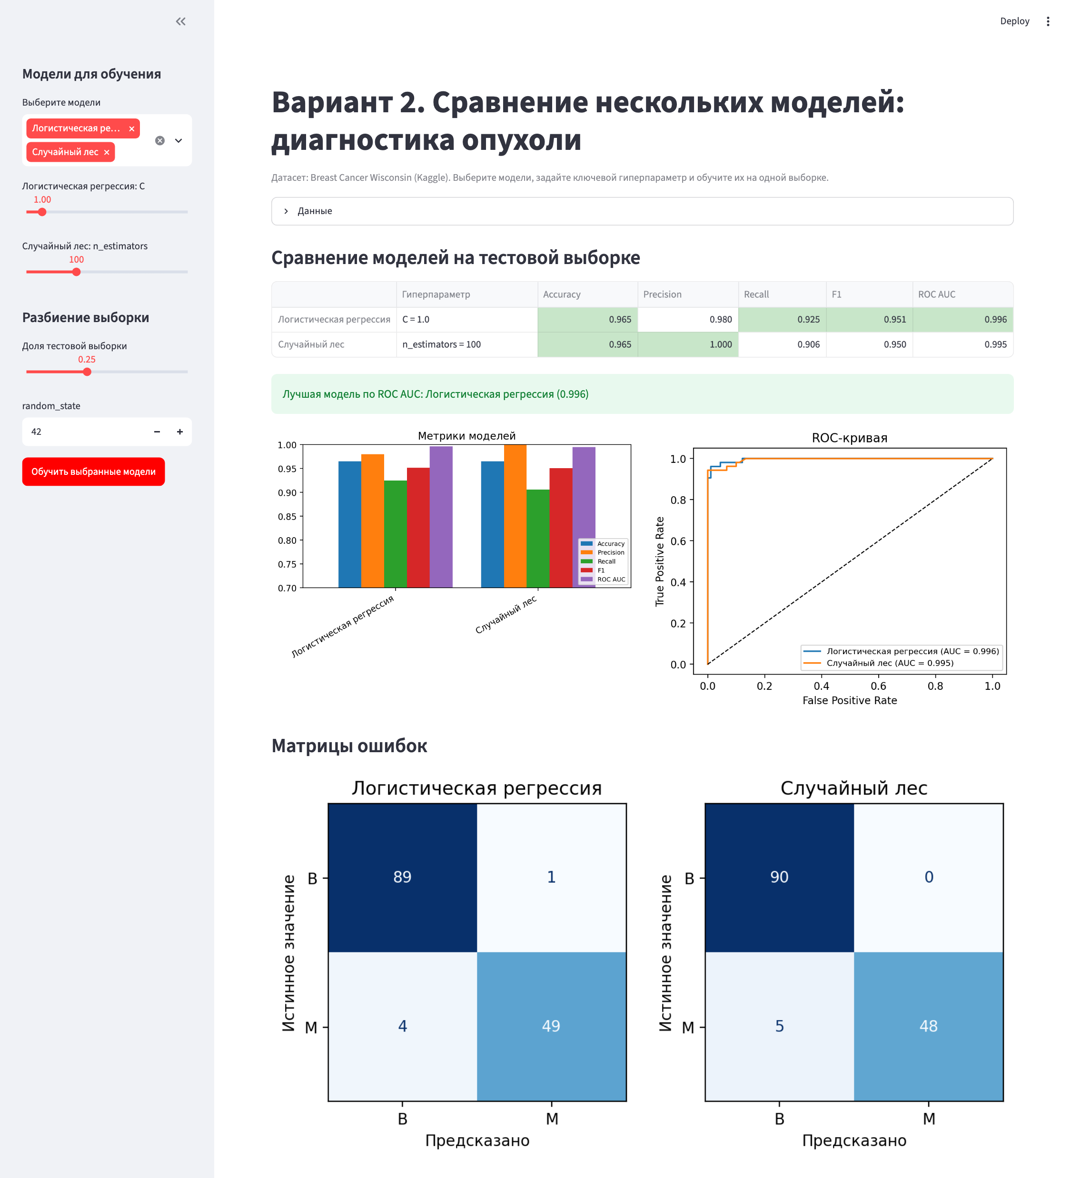
Выбраны все шесть моделей: таблица метрик, диаграмма, ROC-кривые и матрицы ошибок.
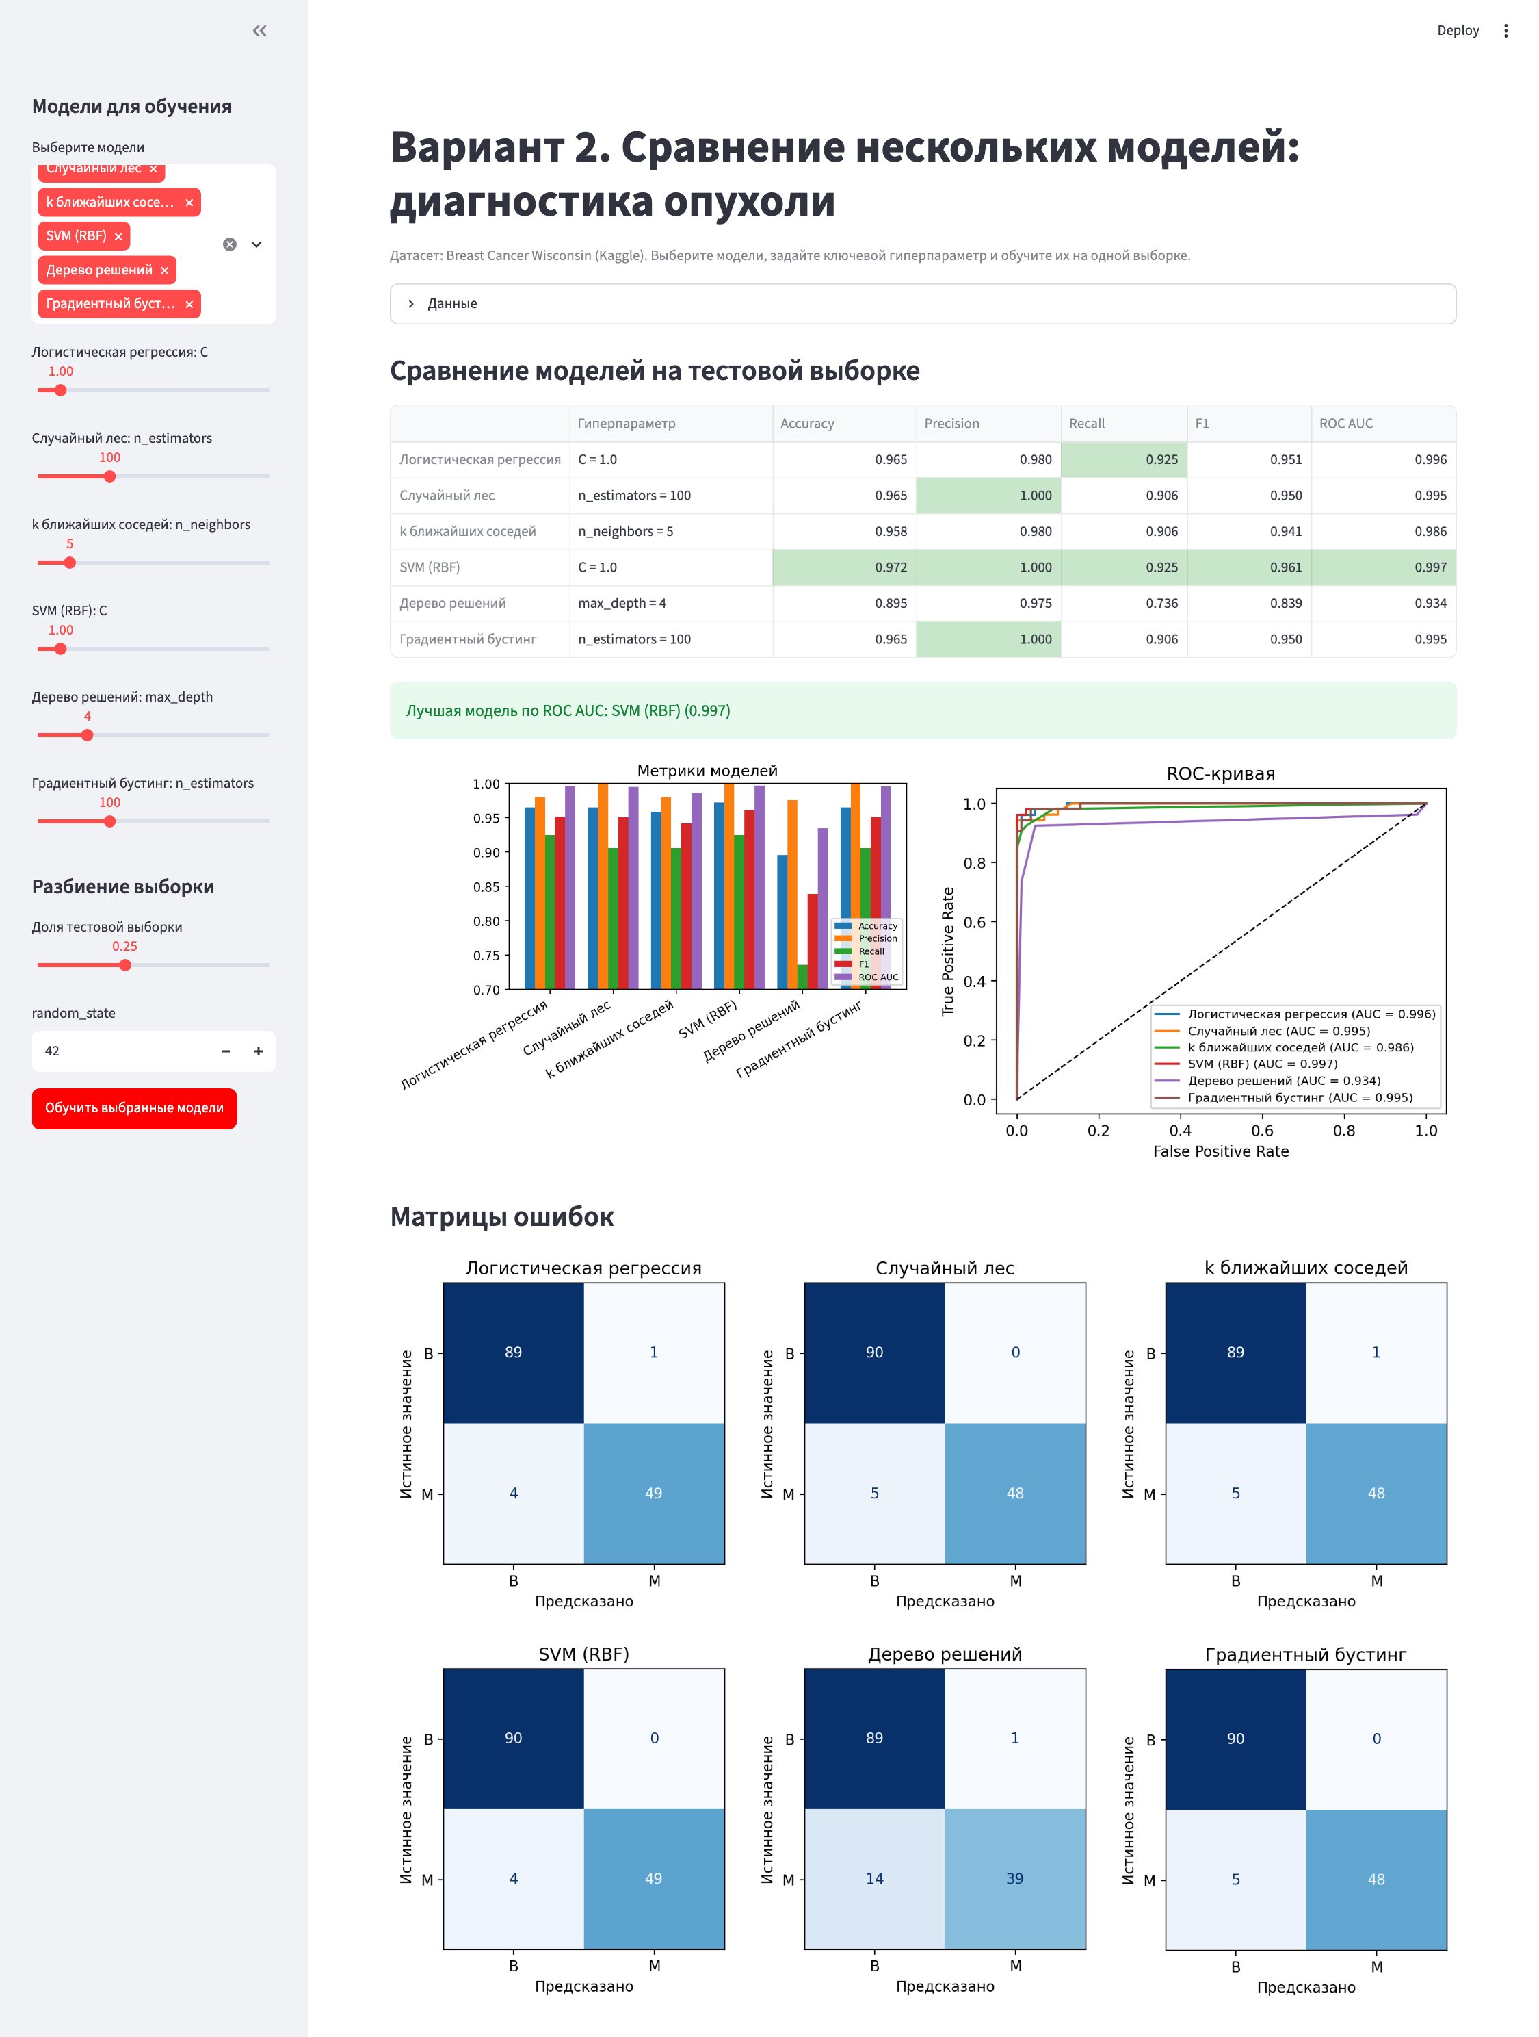

Выводы
- Разработаны два макета веб-приложений на Streamlit: для одной модели с настройкой гиперпараметров и для сравнения нескольких моделей.
- Лучшая модель по ROC AUC на тестовой выборке при параметрах по умолчанию — SVM (0.997); дерево решений глубины 4 заметно слабее остальных (Recall 0.736).
- Результаты зависят от разбиения выборки: тестовая часть содержит около 140 объектов, поэтому различия в 1–2 объекта несущественны.

